Тема раздела: «Волшебство акварели»
Тема урока: Пейзаж с отражением в воде (техника отпечаток) «У воды»
Цели урока: Углубление знаний о технике рисунка акварелью, формирование умение применять технику «отпечатка» в изображении пейзажей.
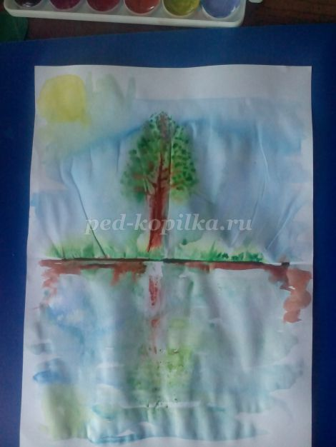
Материалы: Краски «акварель», кисти (пони, белка) № 9, 6, 2, альбомный лист формата А4, стаканчик с водой, проектор, картины акварелью из интернет-рессурсов, хорошее настроение.
Ход урока.
1.Орг момент:
В классе, светлом и уютном
Прозвенел чудо-звонок.
Всех девчонок и мальчишек приглашая на урок.
И ребята сразу стали и серьезней, и взрослей,
Потому что на уроках мы становимся умней!
Посмотрели мы на парты –
все ли тут у нас в порядке?
Краски, кисти и альбом? – Молодцы! Тогда начнем.
На парте:
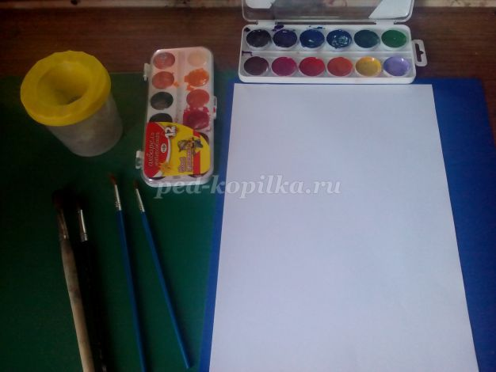
2. Знакомство с темой урока.
На ваших партах краски – какие? (акварель?) На прошлом уроке мы с вами знакомились с чудесными свойствами этой волшебной краски. Вспомним, какие это свойства? (прозрачность, жидкость, легкая смешиваемость (легкость),быстрая растворимость в воде). Умело пользоваться этими свойствами может не каждый, поэтому мы с вами любим рисовать гуашью – не размазывается. Но правильно применив эти свойства, художники добиваются потрясающей красоты картин.
Сейчас вы можете сформулировать тему урока сами ( Рисунки акварели, свойства акварели, волшебство акварели). Действительно, сегодня мы снова превратимся в волшебников и продолжим колдовать волшебными кистями и волшебной акварелью. И попробуем наколдовать пейзаж под названием «У воды».
3. Работа по образцу учителя:
1) Согнем расположенный по вертикали лист пополам и развернем
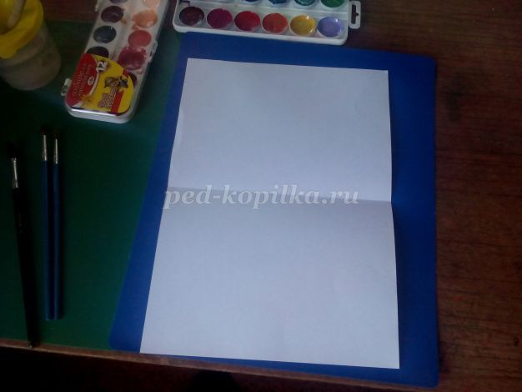
2) Смачиваем кисточкой № 9 с водой верхнюю часть листка. Закрашиваем светло-голубой краской. Прорисовываем кисточкой № 6 желтый круг –солнышко.
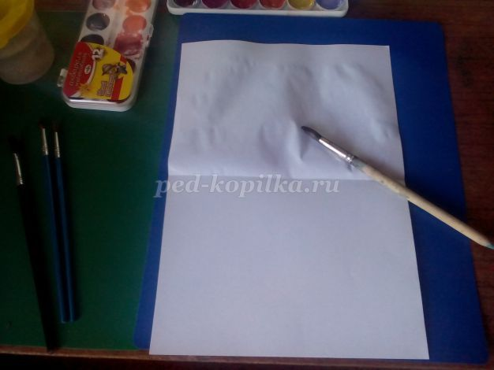

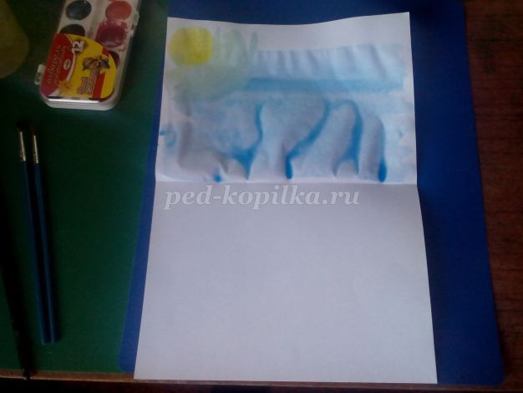
3) Прорисовываем кисточкой № 2-3 коричневый ствол дерева и горизонталь-ную зеленую линию – траву. Дожидаемся, когда подсохнет и прорисовываем ствол, траву и крону. Крону – точкованием.
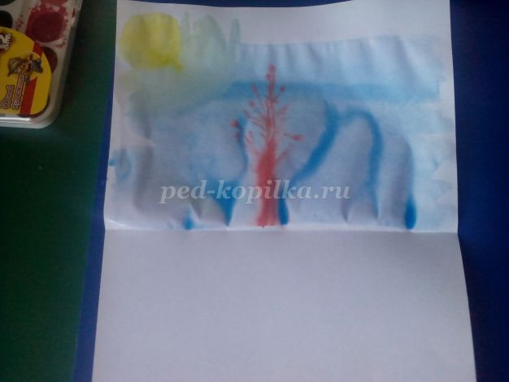

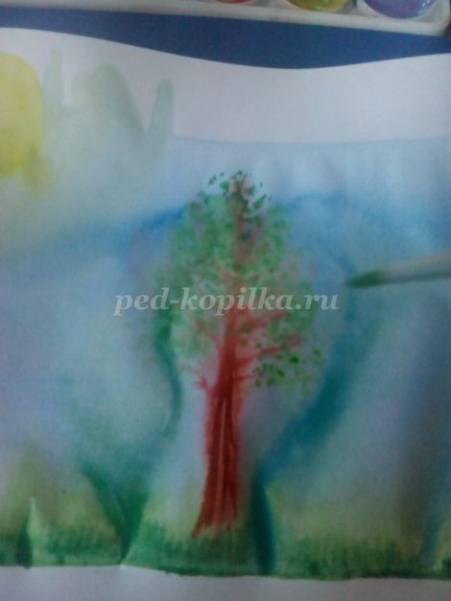

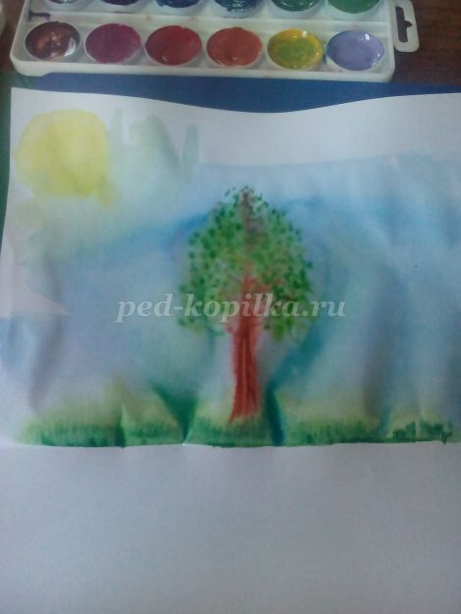
4) Сгибаем лист пополам, прижимаем ладонью и разгибаем.Даем подсохнуть. Прорисовываем детали. Нижнюю часть листа закрашиваем светло-голубой краской.
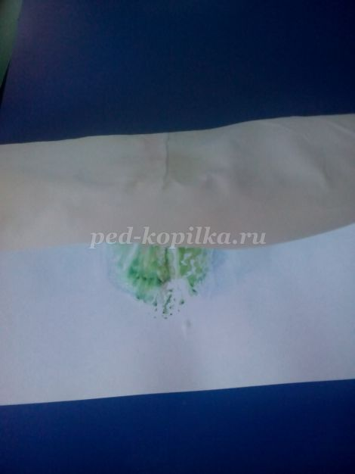

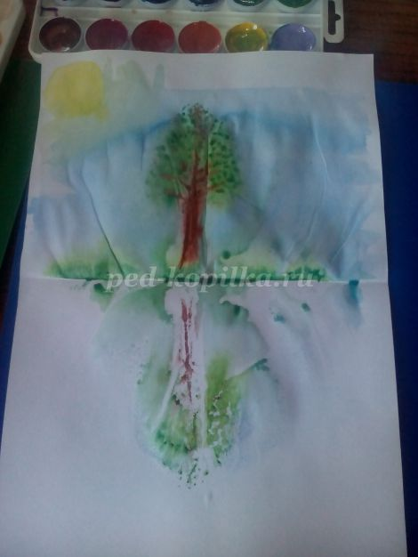

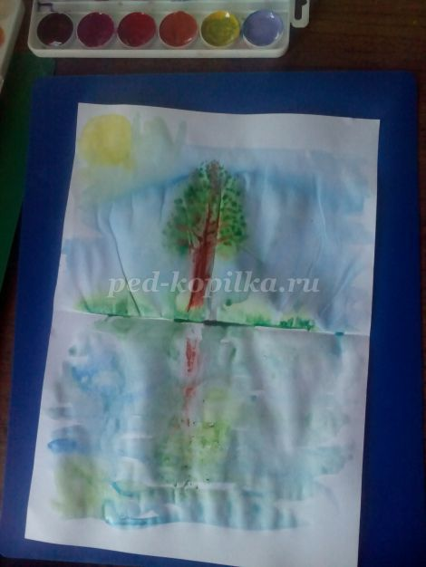
5) Пейзаж «У воды» готов!
4. Учитель: Посмотрим на наши чудесные волшебные пейзажи! Получилось здорово!
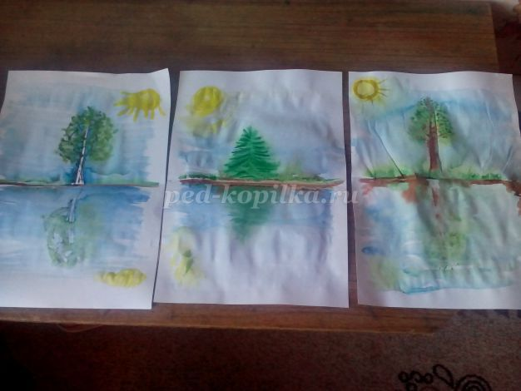
Глядя на ваши работы хочется сказать следующие строки удмуртского поэта Степана Широбокова:
Когда по родимому краю иду
И песнею сердце полно,
Берёзок листва
И песни слова
Сливаются в чувство одно.
Такие просторы полей и лесов!
И небо такой высоты!
И рек синева,
И луга трава,—
И всё это, родина, ты!
5. Оценка, рефлексия.
Учитель: Оцените свои работы. Оцените работу соседа. Заполните дерево успеха на доске.
6. Домашняя работа: нарисовать свой пейзаж в технике «отпечаток».

